
Московский авиационный институт
(национальный исследовательский университет)

Институт № 8 “Компьютерные науки и прикладная математика”
Кафедра 806 “Вычислительная математика и программирование”

Зачетная работа по курсу ВвАРКТ
на тему «Полет Гагарина»

Проект подготовили:
Желтовская Марианна Антоновна
Киселева Анастасия Николаевна
Демидова Дарья Дмитриевна
Настина Мария Олеговна
(Команда «Four Stars» / М8О-116БВ-24)

Москва, 2024
Введение:

Цель:

Смоделировать полет ракеты «Восток-1» с помощью KSP.

Задачи:

- Изучить доступную информацию о полете.

- Составить физическую и математическую модели на основе известных данных.

- Воссоздать полет миссии в KSP.

- Создать программную часть на языке Python.

- Проанализировать полученные данные.

- Создать отчет по выполненной работе.

Описание команды:

- Желтовская Марианна Антоновна – тимлид, заполнение отчета, создание репозитория, создание графиков зависимости.

- Киселева Анастасия Николаевна – программист, KSP, создание автопилота.

- Демидова Дарья Дмитриевна – создание физической модели, создание презентации.

- Настина Мария Олеговна – создание математической модели.

Историческое описание миссии:

Исторические данные:

Цель миссии:

Проверить возможность пребывания человека в космосе на специально оборудованном корабле, проверить оборудование корабля в полёте, проверить связь корабля с Землёй, убедиться в надёжности средств приземления корабля и космонавта.

Этапы подготовки к полету:

- Создание и разработка проекта
Весна 1957 года:
Начало исследований по созданию пилотируемого корабля.
1958 год:
Начало проектирования корабля и подготовка конструкторской документации.
Разработка сферической формы спускаемого аппарата для стабильности при баллистическом спуске.
22 мая 1959 года: Постановление ЦК КПСС о разработке и запуске пилотируемого корабля.

- Этапы тестирования

4 июня 1960 года: Установлены сроки запусков:
Май 1960 года: запуск моделей без систем жизнеобеспечения (1КП).
До августа 1960 года: запуск трёх спутников «Восток-1» для отработки систем.
Сентябрь–декабрь 1960 года: отработка систем жизнеобеспечения на спутнике «Восток-3».
15 мая 1960 года: Первый запуск экспериментального корабля «Спутник».
19 августа 1960 года: Успешный запуск собак Белка и Стрелка на борту.

- Испытания корабля для пилотируемого полёта (3КА):
9 марта 1961 года: Первый запуск корабля с манекеном и собакой Чернушкой:
Успешное выполнение программы полёта.
25 марта 1961 года: Второй запуск с собакой Звёздочкой, имитирующий полёт человека.

- Окончательная подготовка
Апрель 1960 года: Разработка эскизного проекта корабля «Восток-1».
11 октября 1960 года: Постановление о запуске «Восток-1» с человеком на борту как задачи особого значения.
30 марта 1961 года: Рекомендация в сообщениях ТАСС использовать название «Восток» для корабля.

Конструкция ракеты:

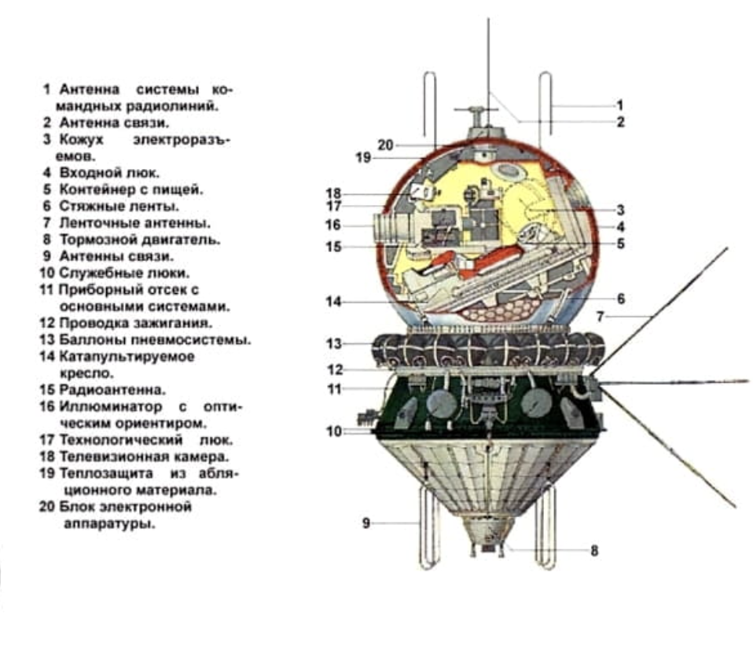
Схема СА ракеты “Восток-1”

Показатели
Масса аппарата т | 4,725
Диаметр герметичного корпуса, м | 2,2
Длина без антенн, м | 4,4
Максимальный даиметр, м | 2,43

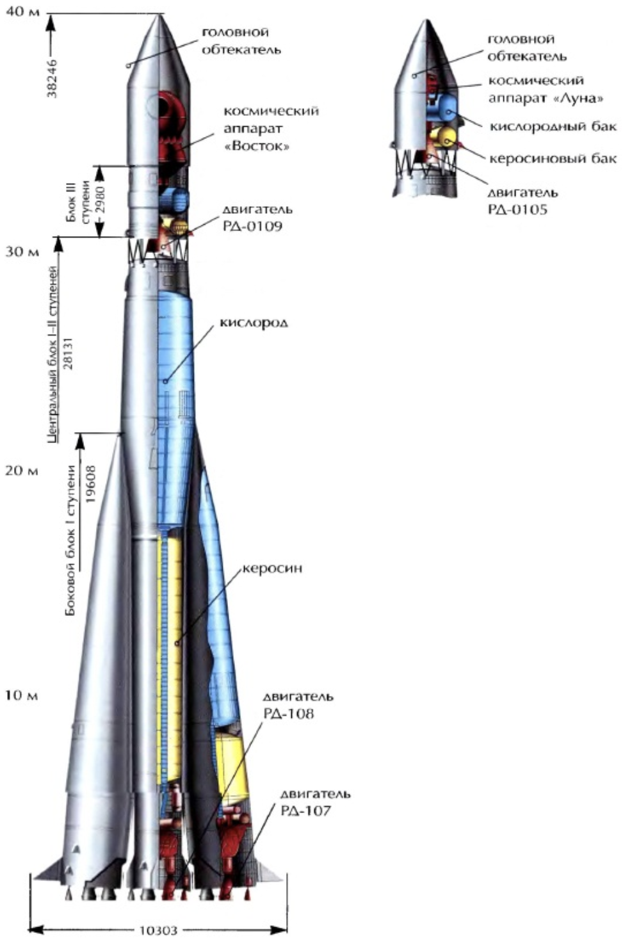
Схема РН “Восток”

Показатели
Стартовая масса, т | 287
Максимальная скорость, м/с | 8000
Длинна с обтекателями, м | 38,36
Максимальная поперечная длина, м | 10,3

Хронология полета 12.06.1961:

07:10 | голос Гагарина появился в эфире. | Гагарин («Кедр»): Как слышите меня?  Каманин («Заря-1»): Слышу хорошо. Как слышите меня?  Гагарин: Вас слышу хорошо.  Каманин: Приступайте к проверке скафандра. Как поняли меня?
07:11 |  | Гагарин: Вас понял: приступить к проверке скафандра. Через 3 минуты. Сейчас занят.
Заря-1: «Кедр», я «Заря-1». Говорит с вами Руднев. Юрий Алексеевич, как у вас самочувствие?
Гагарин: «Заря-1», я «Кедр». Чувствую себя хорошо, к старту готов, настроение бодрое. В общем, всё в порядке. «Заря-1», как поняли меня? Приём.
Заря-1: «Кедр», поняли вас хорошо. Председатель вас слышал. У нас всё нормально идёт.
07:44 |  | Королёв («Заря-1»): У нас всё идёт отлично. Как чувствуете?  Гагарин: Вас понял. У меня тоже идёт всё хорошо, самочувствие хорошее, сейчас будут закрывать люк № 1.
Заря-1: Юра, проверьте памятку, удобство пользования памяткой и видимость кодовой таблицы.
Гагарин: Понял вас правильно. Приём. Пользование памяткой и возможность считывания сигнала проверил. Всё нормально.
Заря-1: «Кедр», я «Заря-1». Понял вас. Всё отлично, молодец…
Заря-1: Юра, тебе привет коллективный от всех ребят, кто сейчас здесь. Как понял? Приём.
Гагарин: «Заря-1», я «Кедр». Понял вас. Большое спасибо. Передайте им всем самый горячий привет от меня. (насвистывает «Ландыши»)
07:58 | Не замкнулся концевой контакт «Люк закрыт» одного из трёх датчиков люка | Королёв: «Кедр», я «Заря-1». Юрий Алексеевич, у нас так получилось: после закрытия люка вроде один контактик не показал, что он прижался. Поэтому мы, наверное, сейчас будем снимать люк и потом его поставим снова. Как поняли меня?  Гагарин: Понял вас правильно. Люк открыт. Проверяют сигнализаторы.
08:05 | Неисправность устранена | Каманин: «Кедр», я «Заря-1». Объявлена готовность часовая. Продолжайте осмотр оборудования.
08:10 | объявлена 50-минутная готовность.
08:25 |  | Королёв: Герметичность проверили — всё в норме, в полном порядке. Как поняли?  Гагарин: Вас понял: герметичность в порядке. Слышу и наблюдаю: герметичность проверили. Они что-то там постукивают немножко.
08:30 | объявлена 30-минутная готовность.
08:35 |  | Каманин: Сейчас будут отводить установщик. Как понял?  Гагарин: Вас понял: будут отводить установщик.
08:37 |  | Каманин: Стрела установщика отошла нормально. Как поняли?  Гагарин: Понял вас: стрела установщика отошла нормально.
08:41 |  | Каманин: Вас слышу отлично. Пульс у вас 64, дыхание 24. Всё идёт нормально.
08:50 | объявлена 10-минутная готовность. | Вас понял — объявлена десятиминутная готовность. Гермошлем закрыт. Все нормально, самочувствие хорошее, к старту готов.
Заря-1: Всё идёт нормально. Займите исходное положение для регистрации физиологических функций.
Гагарин: Вас понял. Всё идёт нормально. Занять исходное положение для регистрации физиологических функций. Положение занял.
09:00 | объявлена минутная готовность. | Гагарин: (насвистывает «Летите, голуби, летите»)  Королёв: Минутная готовность, как вы слышите?  Гагарин: Вас понял — минутная готовность. Занял исходное положение…
09:01:51 | команда «Минутная готовность»
09:03:00 | команда «Ключ на старт»
09:03:06 | команда «Протяжка-1»
09:03:16 | команда «Продувка»
09:03:51 | команда «Ключ на дренаж»
09:05:51 | команда «Пуск»
09:06:41 | команда «Протяжка-2»
09:06:51 | команда «Зажигание»
09:07 | включение зажигания | Королёв: Даётся зажигание, «Кедр».  Гагарин: Вас понял — даётся зажигание.  Королёв: Предварительная ступень… Промежуточная… Полный подъём!  По громкой связи космонавт кричит: Поехали!
09:07 |  | Гагарин: «Заря-1», я «Кедр». Всё проходит нормально. Шум в кабине слабый. Самочувствие хорошее, чувствую перегрузку, вибрация, всё нормально.  Королёв: Я «Заря-1». Мы все желаем вам доброго полёта. Всё нормально?  Гагарин: Спасибо. До свидания. До скорой встречи, дорогие друзья! До свидания, до скорой встречи.
Полёт:
09:09 | отделение первой ступени | Гагарин: «Заря-1», я «Кедр». Закончила работу первая ступень. Спали перегрузки и вибрации. Полёт продолжается нормально. Приём.  Заря-1: Прошло разделение, всё нормально. Как чувствуете себя, приём.  Гагарин: Слышу вас хорошо. Разделение почувствовал. Работает стандарт три. Всё нормально.  Заря-1: Понял вас, хорошо.
Гагарин: «Заря», я «Кедр». Самочувствие отличное. Продолжаю полёт. Несколько растёт перегрузка. Вибрации. Всё переношу нормально. Самочувствие отличное. Настроение бодрое. В иллюминатор «Взор» наблюдаю Землю. Различаю складки местности, лес. Самочувствие отличное. Как у вас дела? Приём.
Заря-1: «Кедр», «Кедр», я «Заря». Молодец, отлично всё идёт, хорошо! Я «Заря», приём.
Гагарин: «Заря», я «Кедр». Наблюдаю облака над землёй, мелкие, кучевые. И тени от них. Красиво, красота! Как слышите, приём?
Заря-1: «Кедр», я «Заря», «Кедр», я «Заря». Слышим вас отлично. Продолжайте полёт.
09:18:07 |  | Гагарин: Произошло разделение с носителем… <…> Параметры кабины…<…> Чувство невесомости переносится хорошо, приятно. Продолжаю полёт на орбите. Как поняли, приём.
09:22 | Радиосигналы советского космического корабля запеленгованы американской радарной станцией Шамия
 | Корабль вышел на орбиту с угловой скоростью 2-3 градуса в секунду. | Гагарин: Объект несколько вращается вправо. Хорошо! Красота! Самочувствие хорошее. Продолжаю полёт. Всё отлично проходит.
09:49 | Кратковременный перерыв УКВ-связи С. П. Королёва с космонавтом при переходе космического корабля из зоны видимости Сары-Шаганского КИПа в зону видимости Колпашевского КИПа (Томская обл.). | Гагарин: Землю не слышу. Нахожусь в тени.
09:51 | Начало построения ориентации для схода с орбиты.
09:55 | Завершение построения ориентации для схода с орбиты.
09:52 | получение данных | по полученным данным с борта космического корабля «Восток-1», космонавт, находясь над Южной Америкой, передал: «Самочувствие отличное. Слышу вас отлично. Полёт проходит хорошо.»
09:57 |  | Гагарин: Настроение бодрое, продолжаю полёт, нахожусь над Америкой.
Заря-3: «Кедр», я «Заря-3». Слышим вас хорошо, приборы работают нормально. Самочувствие нормальное. Что можете мне сообщить по полёту? Что сообщить мне можете? Приём. (Сильный шум.) «Кедр», я «Заря-3». Указание от двадцатого не поступает, не поступает. Всё нормально.
Гагарин: Понял вас. От двадцатого указание не поступает. Сообщите ваши данные о полете. Привет блондину!
10:04 |  | Гагарин: Нахожусь в апогее. "Работает «Спуск-1», работает солнечная ориентация (в апогее корабль проходил мыс Горн).
10:07 |  | Гагарин: Некоторой облачностью закрыто… Вижу горизонт Земли. Очень такой красивый ореол. Сначала радуга от самой поверхности Земли и вниз. Очень красивое, уже ушло через правый иллюминатор. Видно, звёзды через «Взор», как проходят звёзды. Очень красивое зрелище. Продолжается полёт в тени Земли. В правый иллюминатор сейчас наблюдаю звёздочку, она так проходит слева направо. Ушла звёздочка, уходит, уходит….
10:09:15 |  | Гагарин: Вышел из тени Земли… Пролетаю над морем… Через правый иллюминатор и «Взор» видно: сейчас появилось Солнце. Объект вращается. Очевидно, работает солнечный системный иллюминатор. <…> Наблюдаю Землю, пролетаю над морем.
10:15 | получение данных | пролетая над Африкой, передал с борта космического корабля «Восток-1»: «Полёт протекает нормально, состояние невесомости переношу хорошо.»
10:18 |  | Гагарин: прошла вторая команда. Давление в системе ориентации 120 атмосфер. Давление в баллоне ТДУ 320 атмосфер. Самочувствие хорошее. Полёт проходит успешно. Как поняли, приём. Все системы работают хорошо.
10:25 | Тормозной импульс. Преждевременное отключение ТДУ.
10:36 | Разделение отсеков по резервному варианту от термодатчиков на высоте 130 км над Средиземным морем.

Физическая и математическая модели:
Условия модели:
Для составления математической требуется описать зависимость скорости ракеты от времени при воздействии на неё различных сил.
Наш подход учитывал несколько сил, влияющих на ракету во время её полета. Ключевыми компонентами модели были сила тяжести, сопротивление воздуха и тяга ракеты.
При создании физической модели мы учли несколько факторов, таких как изменение массы топлива и угол наклона ракеты относительно горизонта. Мы приняли предположение, что ракета имеет цилиндрическую форму с определенной площадью основания.
Таблица физических величин и функций:
Физическая величина или функция | Единица измерения в СИ | Обозначение
M₀ | кг | Масса полезной нагрузки
M₁₁ | кг | Масса 1-й ступени ракеты с топливом
M₁₂ | кг | Масса 2-й ступени ракеты с топливом
M₁₃ | кг | Масса 3-й ступени ракеты с топливом
M₂₁ | кг | Масса 1-й ступени ракеты без топлива
M₂₂ | кг | Масса 2-й ступени ракеты без топлива
M₂₃ | кг | Масса 3-й ступени ракеты без топлива
$$m_{1}$$ | кг | Масса топлива 1-й ступени
$$m_{2}$$ | кг | Масса топлива 2-й ступени
$$m_{3}$$ | кг | Масса топлива 3-й ступени
µ₁ | $$\frac{кг}{с}$$ | Скорость сгорания топлива 1-й ступени
µ₂ | $$\frac{кг}{с}$$ | Скорость сгорания топлива 2-й ступени
µ₃ | $$\frac{кг}{с}$$ | Скорость сгорания топлива 3-й ступени
$$\vec{g}$$ | $$\frac{м}{с^{2}}$$ | Ускорение свободного падения
I₁ | c | Удельный импульс двигателя 1-й ступени
I₂ | c | Удельный импульс двигателя 2-й ступени
I₃ | c | Удельный импульс двигателя 3-й ступени
$$\vec{F}$$ | H | Сила тяги двигателя
t | c | Время
$$t_{1}$$ | с | Время сгорания топлива 1-й ступени
$$t_{2}$$ | с | Время сгорания топлива 2-й ступени
$$t_{3}$$ | с | Время сгорания топлива 3-й ступени
$$f_{1}$$ |  | Булева функция
$$f_{2}$$ |  | Булева функция
$$f_{3}$$ |  | Булева функция

Физическая модель:

Скорость ракеты можно определить по формуле Циолковского:
$V= \sum_{i=1 }^{N}{I_{i}}∙ ln \left(\frac{M_{0}+ \sum_{j=i}^{N}{M_{1j}}}{M_{0}+M_{2i}-M_{1i}+\sum_{j=i}^{N}{M_{1j}}}\right)$,
где N $–$ количество ступеней, М_{1i} $–$ масса i-й ступени с топливом, М_{2i} $–$ масса i-й ступени без топлива.

Потери скорости ракеты на управление:
$$∆v_{y}= \int_{0}^{t}{\frac{F(t)}{m(t)}}∙(1-\cos{(α(t)}))dt,$$
где α(t) – угол между векторами тяги и скорости ракеты, F(t) $–$ текущая сила тяги двигателя, m(t) – текущая масса ракеты.

Гравитационные потери скорости ракеты на управление:
$∆v_{g}=\int_{0}^{t}{g(t)}∙\sin{β(t)}dt$,
где β(t) – угол между вектором силы тяги двигателя и местным вектором гравитации.

Массу i-й ступени ракеты с топливом можно найти сложением масс топлива i-й ступени и i-й ступени ракеты без топлива:
$$M_{1i}= m_{i}+ M_{2i}$$

Скорость сгорания топлива i-й ступени можно выразить через массу топлива i-й ступени и время сгорания топлива i-й ступени:
µ_{i} $=\frac{m_{i}}{t_{i}}$

Математическая модель:

Из этих формул выразим зависимость скорости от времени:
$$V\left(t\right)= f_{1}\left(t\right)I_{1}ln \left(\frac{M_{0}+ m_{1}+ M_{21}- μ_{1}tf_{1}\left(t\right)+ m_{2} + M_{22}- μ_{2}tf_{3}\left(t\right)+m_{3}+ M_{23}- μ_{3}tf_{3}\left(t\right) }{M_{0}+M_{21}+m_{2}+M_{22}-μ_{2}tf_{2}\left(t\right)+m_{3}+M_{23}- μ_{3}tf_{3}\left(t\right)}\right) +f_{2}\left(t\right)I_{2}ln \left(\frac{M_{0}+m_{2}+M_{22}-\left(μ_{2}\left(t- t_{2}\right)f_{2}\left(t\right)\right)+m_{3}+M_{23}-μ_{3}\left(t- t_{2}\right)f_{3}\left(t\right) }{M_{0}+M_{22}+m_{3}+M_{23}- μ_{3}tf_{3}\left(t\right)}\right)+f_{3}\left(t\right)I_{3} ln \left(\frac{M_{0}+m_{3}+M_{23}- μ_{3}\left(t- t_{2}- t_{3}\right)f_{3}\left(t\right)}{M_{0}+M_{23}}\right) - f_{1}\left(t\right)\left(\frac{I_{1}μ_{2}g\left(1-\cos\left(a\left(t\right)\right)\right)}{M_{0}+m_{1}+M_{21}-μ_{1}tf_{1}\left(t\right)+m_{2}+M_{22}- μ_{2}tf_{3}\left(t\right)+m_{3}+ M_{23}- μ_{3}tf_{3}\left(t\right)}\right)- f_{2}\left(t\right)\left(\frac{I_{2}μ_{2}g\left(1-\cos\left(a\left(t\right)\right)\right)}{M_{0}+ m_{2}+ M_{22}-\left(μ_{2}\left(t- t_{2}\right)f_{2}\left(t\right)\right)+m_{3}+M_{23}- μ_{3}\left(t- t_{2}\right)f_{3}\left(t\right) }\right)- f_{3}\left(t\right)\left(\frac{I_{3}μ_{3}g\left(1-\cos\left(a\left(t\right)\right)\right)}{M_{0}+ m_{3}+ M_{23}-μ_{3}\left(t- t_{2}- t_{3}\right)f_{3}\left(t\right) }\right)- gtsin \left(β\left(t\right)\right),$$
где:
$f_{1}\left(t\right)=(t_{1}-t>0)$,
$f_{2}\left(t\right)=\left(t_{1}-t≤0\right) \& \left(t_{1}+t_{2}-t>0\right)$,
$$f_{3}\left(t\right)=\left(t_{1}+t_{2}-t≤0\right) \& (t_{1}+t_{2}+ t_{3}-t>0)$$

Программная реализация

Модули Python:

Для расчета данных написана программа на языке Python в которой использовались модули:

1. Matplotlib
2. Numpy
3. Math
4. Scipy

Полученные графики с помощью программной реализации:

График мат. модели:

Для решения дифференциального уравнения использовался численный метод Эйлера решения дифференциальных уравнений.

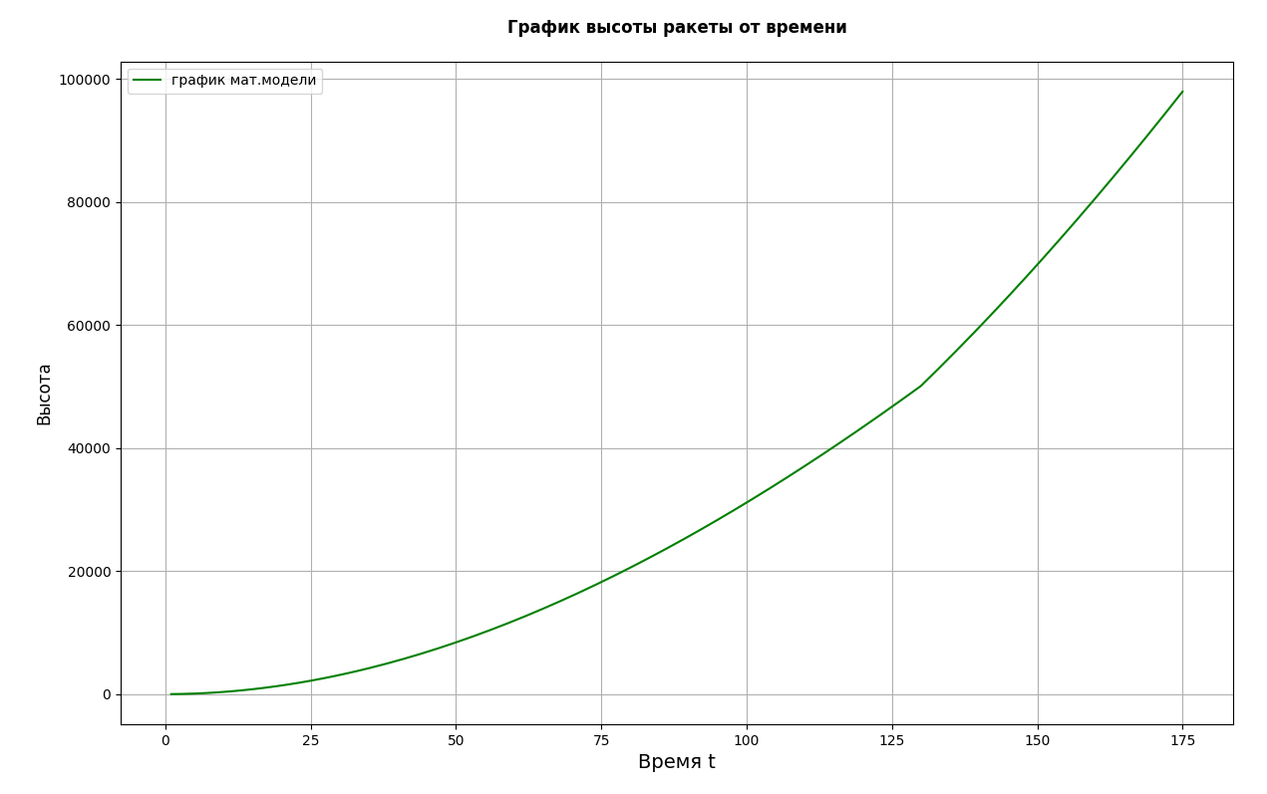

График зависимости высоты от времени

График полученных данных из KSP:

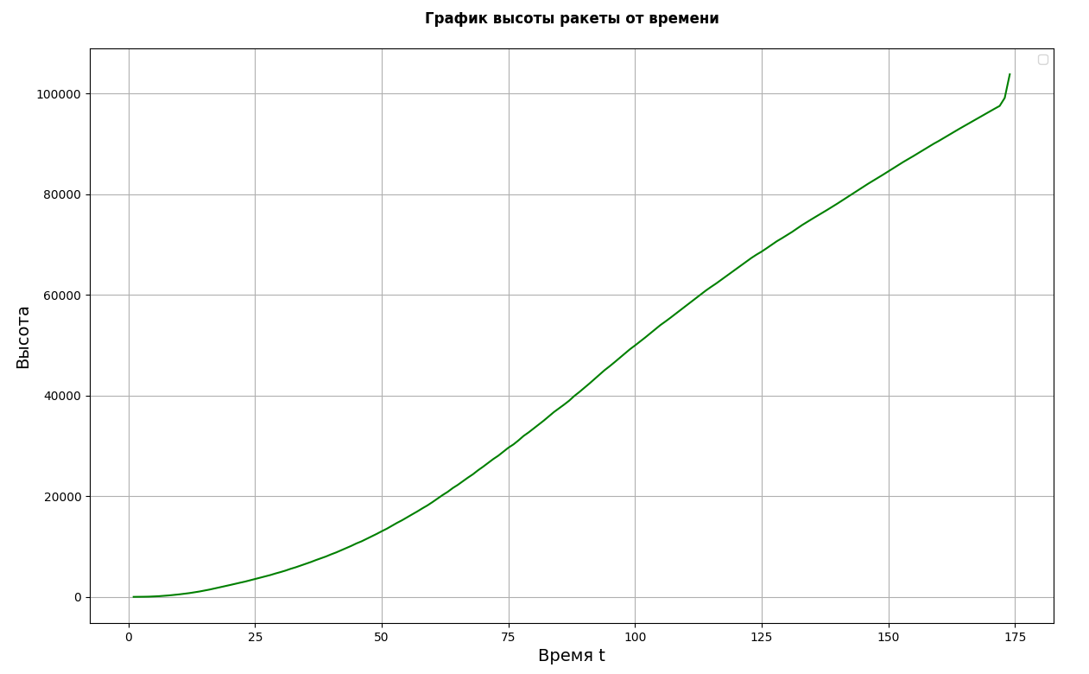

График зависимости высоты от времени

Сравнение графиков

С помощью программной реализации был создан сравнительный график

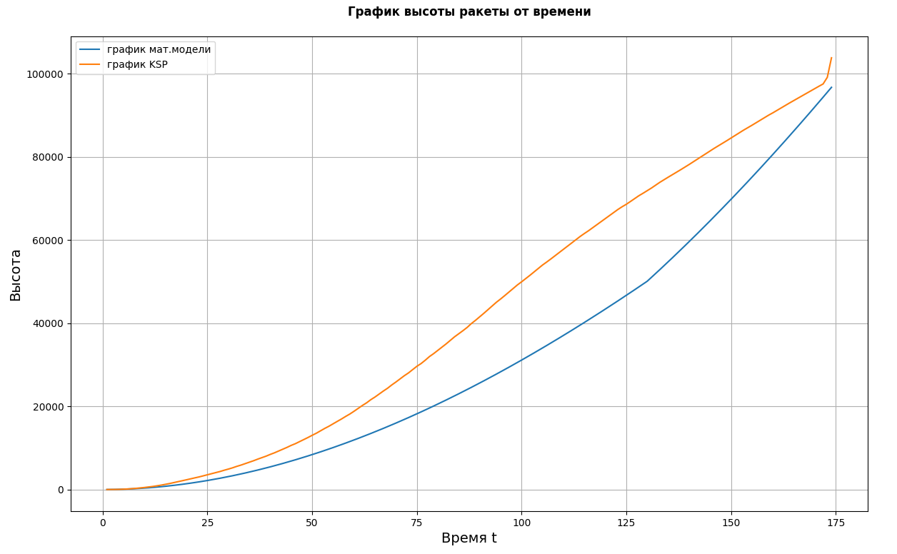

Сравнение данных из KSP и мат модели
Причины расхождения графиков зависимости высоты от времени

Наблюдаемые расхождения между графиками математической модели и данных из KSP могут быть обусловлены несколькими факторами:
- Ускорение свободного падение принято за константу.
- Угол наклона для гравитационного поворота изменяется линейно, а не экспоненциально.
- Отсутствие в моделях учитывание гравитационных и аэродинамических потерь.

Симуляция полета в KSP

В программе Kerbal Space Program была создана модель ракеты написан автопилот при помощи библиотек Python (krpc) и произведён полет.

Процесс полета:

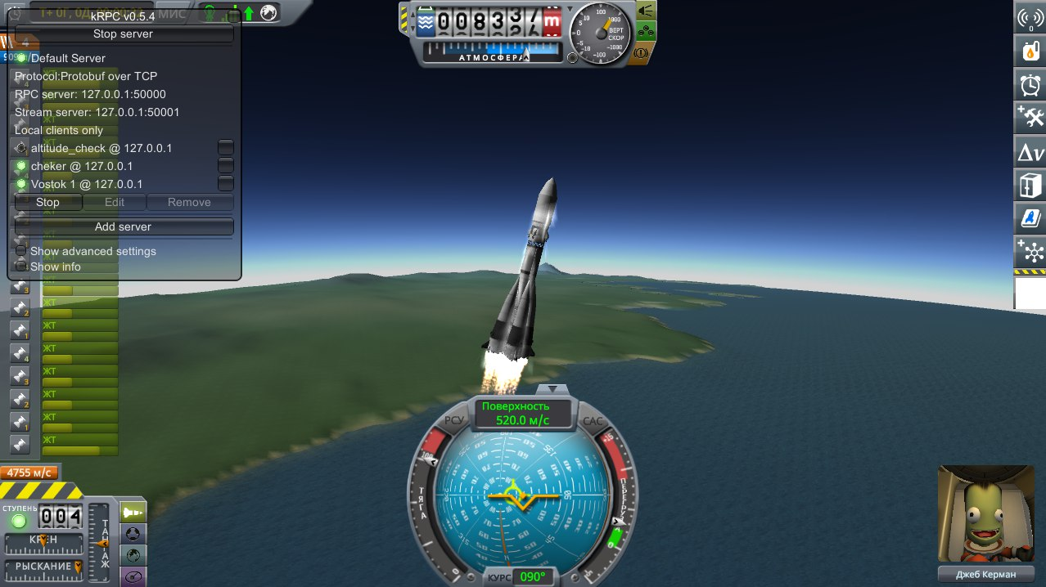

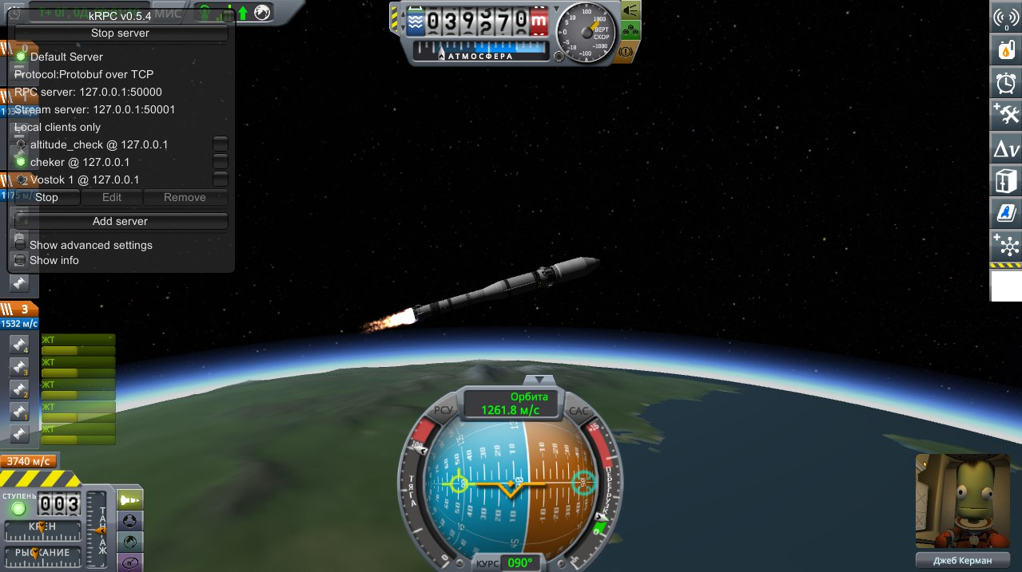

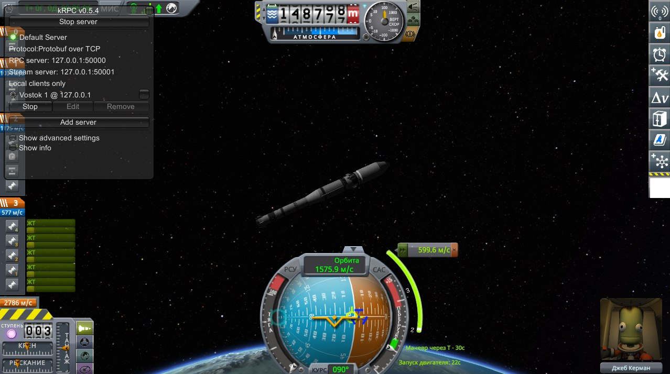

Заключение

В ходе работы наша команда изучила историю полета «Восток-1», создала физическую и математическую модель, реализовала полет с помощью программы KSP, а также сравнили полученные данные симуляции с нашей математической моделью.

Вся наша работа и полученные результаты были структурированы и представлены в форме презентации и текстового отчета. Эти материалы визуализируют важнейшие моменты проделанной работы

СПИСОК ИСПОЛЬЗУЕМЫХ ИСТОЧНИКОВ

- Истоия полета “Восток-1” - https://znanierussia.ru/articles/%D0%92%D0%BE%D1%81%D1%82%D0%BE%D0%BA-1
- Данные о ракете - https://tsniimash.ru/about/60-let-polyetu-yu-a-gagarina/raketa-nositel-i-kosmicheskiy-korabl/
- Формула Циалковского - https://clck.ru/3F4HmN

